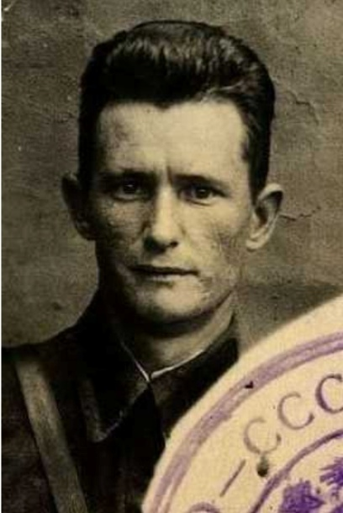

Никитин
Иван Кузьмич

Дата рождения | 01.01.1914
Место рождения | с.Мостовое, Мостовский район, Краснодарский край
Дата призыва в РККА | 18.05.1936, 15.05.1936
Место призыва (наименование городского (районного) военного комиссариата, осуществившего призыв) | Лабинский РВК Краснодарский край
Место службы | 39 стрелковая дивизия, 89 стрелковая дивизия, Симферопольский ГВК, Севастопольский ГВК
Звание, должность | майор административной службы, начальник отделения штаба
Участие в войне (военнослужащий, партизан, подпольщик, вольнонаёмный состав) | военнослужащий
Награды | медаль За оборону Одессы, медаль За оборону Кавказа (2), орден Красной Звезды, медаль За Победу над Германией
Краткая биография
Дата и место гибели (пропажи без вести, смерти, пленения)
Место и вид захоронения в годы войны и (или) перезахоронения послевоенное время (область (республика, край), район (округ), населённый пункт (город, деревня, поселок, село, станица, хутор)

